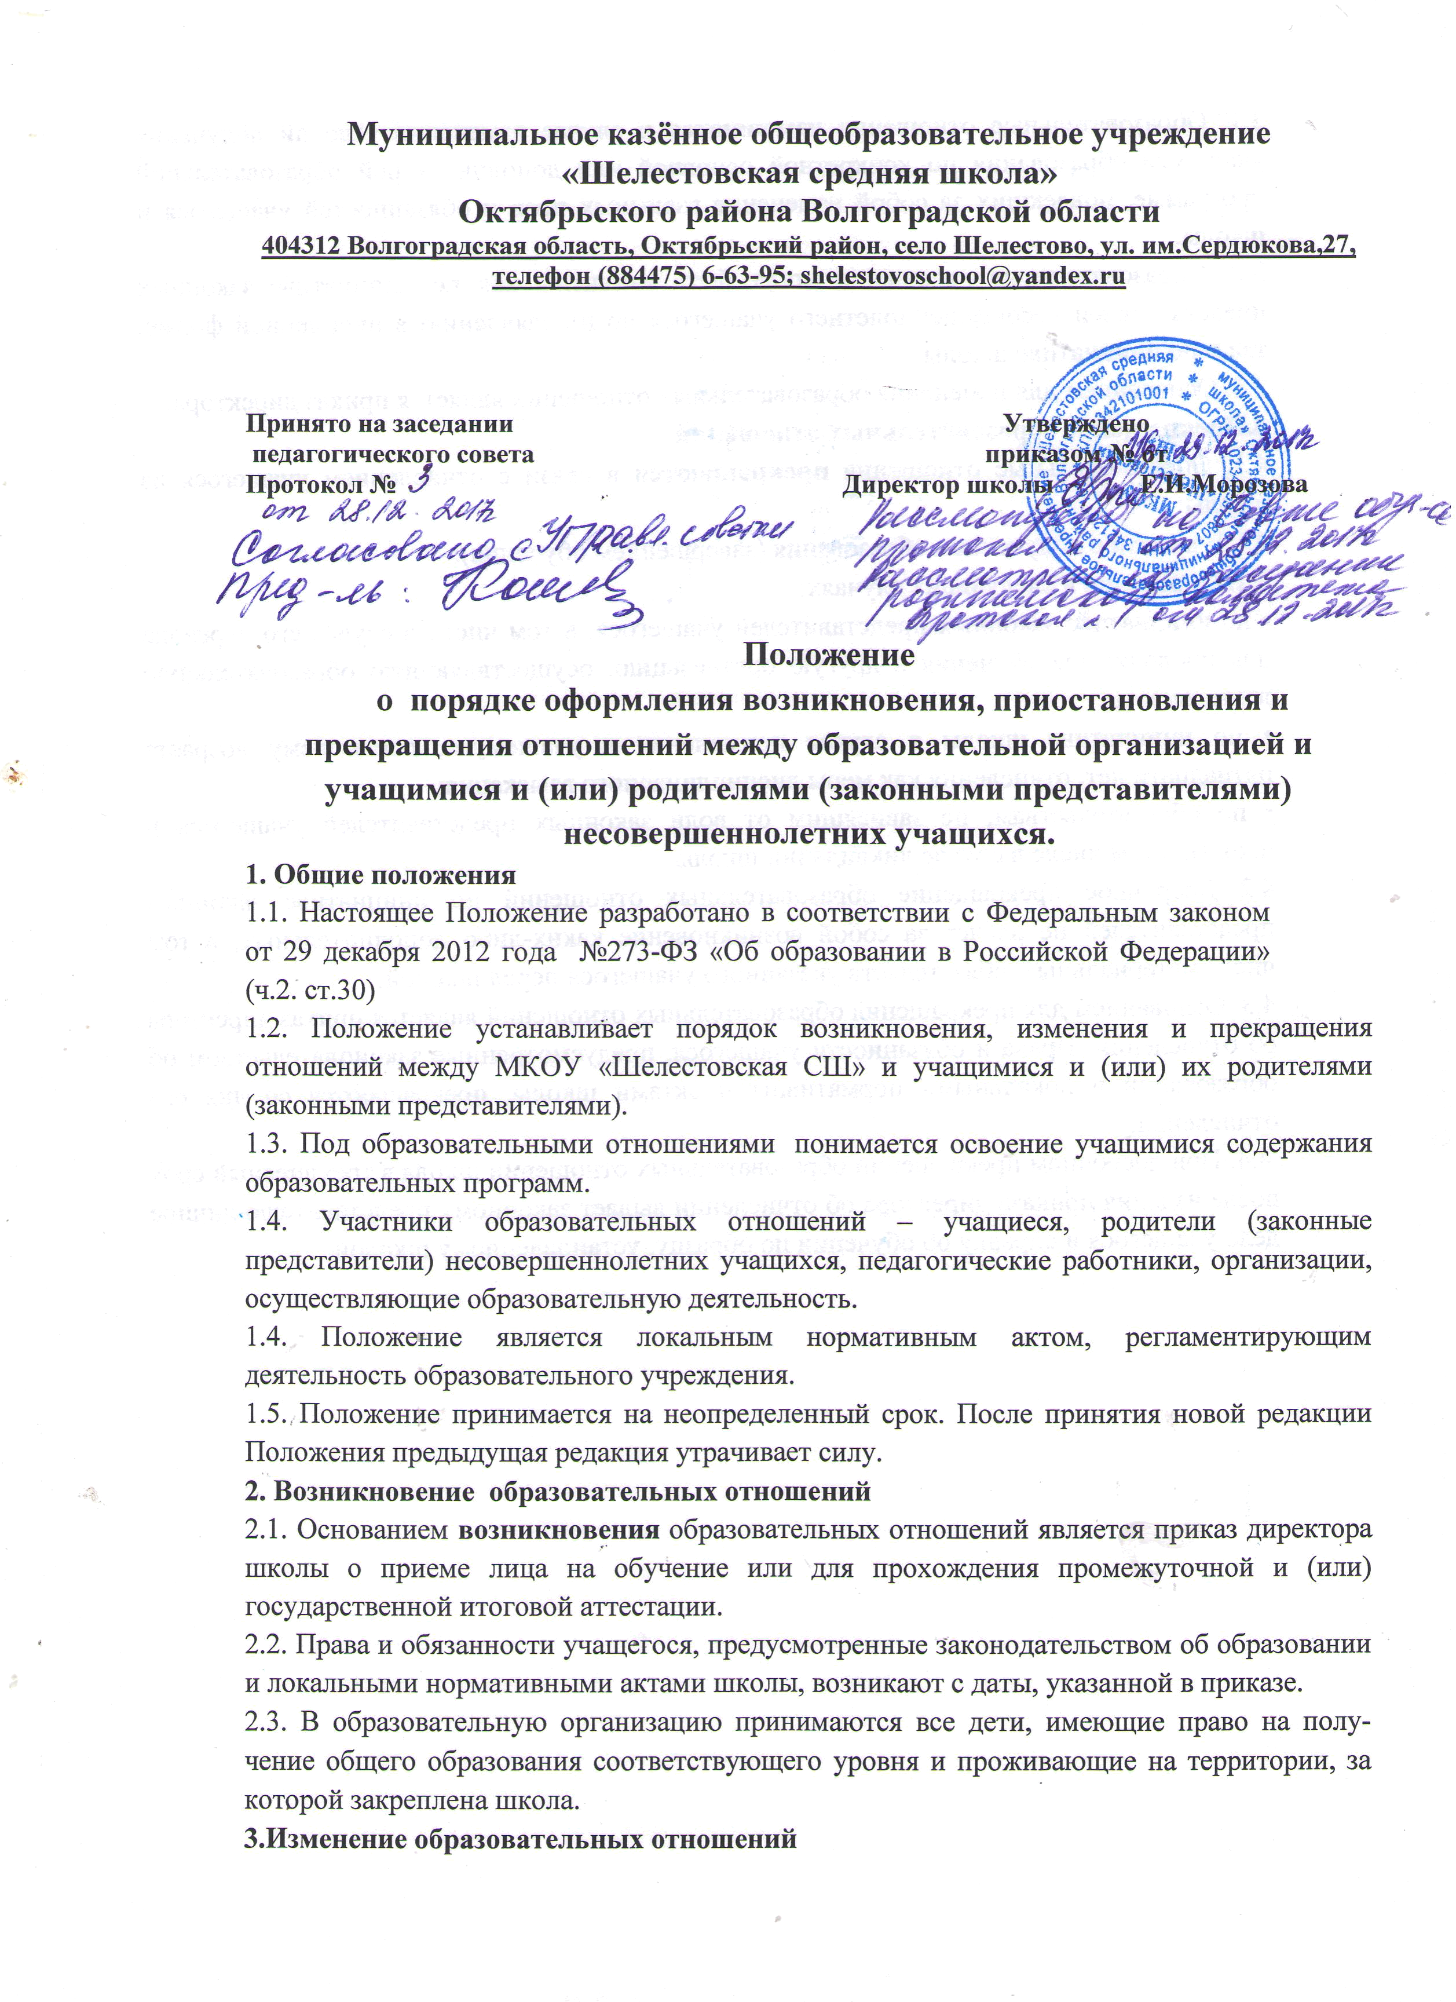

.

3.1. Обучающийся ОО подлежит отчислению в связи с получением образования
(завершением обучения).
3.2. Меры дисциплинарного взыскания не применяются к обучающимся:
-по образовательным программам начального общего образования;
-с ограниченными возможностями здоровья (с задержкой психического развития и различными формами умственной отсталости).
3.3. Меры дисциплинарного взыскания применяются за неисполнение или нарушение устава организации, осуществляющей образовательную деятельность, правил внутреннего распорядка и иных локальных нормативных актов по вопросам организации и осуществления образовательной деятельности.
3.4. За совершение дисциплинарного проступка к обучающемуся могут быть применены следующие меры дисциплинарного взыскания:
-замечание;
-выговор;
-отчисление из организации, осуществляющей образовательную деятельность.
3.5. За каждый дисциплинарный проступок может быть применена одна мера дисциплинарного взыскания.
При выборе меры дисциплинарного взыскания организация, осуществляющая образовательную деятельность, должна учитывать тяжесть дисциплинарного проступка, причины и обстоятельства, при которых он совершен, предшествующее поведение обучающегося, его психофизическое и эмоциональное состояние, а также мнение советов обучающихся, представительных органов обучающихся, советов родителей (законных представителей) несовершеннолетних обучающихся организации, осуществляющей образовательную деятельность.
3.6. Не допускается применение мер дисциплинарного взыскания к обучающимся во время их болезни, каникул, академического отпуска, отпуска по беременности и родам или отпуска по уходу за ребенком.
3.7.. До применения меры дисциплинарного взыскания организация, осуществляющая образовательную деятельность, должна затребовать от обучающегося письменное объяснение. Если по истечении трех учебных дней указанное объяснение обучающимся не представлено, то составляется соответствующий акт.
Отказ или уклонение обучающегося от предоставления им письменного объяснения не является препятствием для применения меры дисциплинарного взыскания.
3.8.. Мера дисциплинарного взыскания применяется не позднее одного месяца со дня обнаружения проступка, не считая времени отсутствия обучающегося, а также времени, необходимого на учет мнения советов обучающихся, представительных органов обучающихся, советов родителей (законных представителей) несовершеннолетних обучающихся организации, осуществляющей образовательную деятельность, но не более семи учебных дней со дня представления руководителю организации, осуществляющей образовательную деятельность, мотивированного мнения указанных советов и органов в письменной форме.
3.9.. Отчисление несовершеннолетнего обучающегося, достигшего возраста пятнадцати лет, из организации, осуществляющей образовательную деятельность, как мера дисциплинарного взыскания допускается за неоднократное совершение дисциплинарных проступков. Указанная мера дисциплинарного взыскания применяется, если иные меры дисциплинарного взыскания и меры педагогического воздействия не дали результата и дальнейшее пребывание обучающегося в организации, осуществляющей образовательную деятельность, оказывает отрицательное влияние на других обучающихся, нарушает их права и права работников организации, осуществляющей образовательную деятельность, а также нормальное функционирование организации, осуществляющей образовательную деятельность.
Отчисление несовершеннолетнего обучающегося как мера дисциплинарного взыскания не применяется, если сроки ранее примененных к обучающемуся мер дисциплинарного взыскания истекли и (или) меры дисциплинарного взыскания сняты в установленном порядке.
3.10. Решение об отчислении несовершеннолетнего обучающегося, достигшего возраста пятнадцати лет и не получившего основного общего образования, как мера дисциплинарного взыскания принимается Педагогическим советом с учетом мнения его родителей (законных представителей) и с согласия комиссии по делам несовершеннолетних и защите их прав. Решение об отчислении обучающихся - детей-сирот, детей, оставшихся без попечения родителей, принимается с согласия комиссии по делам несовершеннолетних и защите их прав и органа опеки и попечительства.
3.11. Об отчислении несовершеннолетнего обучающегося в качестве меры дисциплинарного взыскания организация, осуществляющая образовательную деятельность, незамедлительно обязана проинформировать орган местного самоуправления, осуществляющий управление в сфере образования.
Орган местного самоуправления, осуществляющий управление в сфере образования, и родители (законные представители) несовершеннолетнего обучающегося, отчисленного из организации, осуществляющей образовательную деятельность, не позднее чем в месячный срок принимают меры, обеспечивающие получение несовершеннолетним общего образования.
3.12. Применение к обучающемуся меры дисциплинарного взыскания оформляется приказом (распоряжением) руководителя организации, осуществляющей образовательную деятельность, который доводится до обучающегося, родителей (законных представителей) несовершеннолетнего обучающегося под роспись в течение трех учебных дней со дня его издания, не считая времени отсутствия обучающегося в организации, осуществляющей образовательную деятельность. Отказ обучающегося, родителей (законных представителей) несовершеннолетнего обучающегося ознакомиться с указанным приказом (распоряжением) под роспись оформляется соответствующим актом.
3.13. Обучающийся, родители (законные представители) несовершеннолетнего обучающегося вправе обжаловать в комиссию по урегулированию споров между участниками образовательных отношений меры дисциплинарного взыскания и их применение к обучающемуся.
3.14. Решение комиссии по урегулированию споров между участниками образовательных отношений является обязательным для всех участников образовательных отношений в организации, осуществляющей образовательную деятельность, и подлежит исполнению в сроки, предусмотренные указанным решением.
3.15. Решение комиссии по урегулированию споров между участниками образовательных отношений может быть обжаловано в установленном законодательством Российской Федерации порядке.
3.16. Если в течение года со дня применения меры дисциплинарного взыскания к обучающемуся не будет применена новая мера дисциплинарного взыскания, то он считается не имеющим меры дисциплинарного взыскания.
Руководитель организации, осуществляющей образовательную деятельность, до истечения года со дня применения меры дисциплинарного взыскания имеет право снять ее с обучающегося по собственной инициативе, просьбе самого обучающегося, родителей (законных представителей) несовершеннолетнего обучающегося, ходатайству советов обучающихся, представительных органов обучающихся или советов родителей (законных представителей) несовершеннолетних обучающихся.

IV. Порядок восстановления обучающихся.
4.1. Лицо, отчисленное из организации, осуществляющей образовательную деятельность, по инициативе обучающегося до завершения освоения основной профессиональной образовательной программы, имеет право на восстановление для обучения в этой организации в течение пяти лет после отчисления из нее при наличии в ней свободных мест и с сохранением прежних условий обучения, но не ранее завершения учебного года (семестра), в котором указанное лицо было отчислено
4.2. Восстановление обучающегося в ОО, если он досрочно прекратил образовательные отношения по своей инициативе и (или) инициативе родителей (законных представителей), проводится в соответствии с Правилами приёма обучающихся.
4.3. Восстановление лиц в число обучающихся ОО осуществляется только на свободные места.
4.4. Порядок и условия восстановления в организации, осуществляющей образовательную деятельность, обучающегося, отчисленного по инициативе этой организации, определяются локальным нормативным актом этой организации.

V. Заключительные положения
5.1. Настоящее Положение вступает в силу с момента подписания приказа.
5.2. Настоящее Положение размещаются для ознакомления на официальном сайте ОО.

